Έγγραφο απαιτήσεων λογισμικού (SRS)

NTUAFLIX

# Εισαγωγή

## 1.1 Σημαντική Παρατήρηση

Το συγκεκριμένο SRS έγγραφο δημιουργήθηκε στο πλαίσιο του μαθήματος Τεχνολογία Λογισμικού με τη χρήση του εργαλείου Visual Paradigm. Τα παρακάτω διαγράμματα κατασκευάστηκαν πριν την εκκίνηση της εγγραφής του κώδικα, οπότε και είναι η σκέψη μας για την αρχική εικόνα της ιστοσελίδας. Παρ ’όλα αυτά, δεν μπορέσαμε να ανανεώσουμε τα διαγράμματα, καθώς η δωρεάν περίοδος χρήσης του εργαλείου έληξε. Οπότε το μόνο που μπορούμε να κάνουμε είναι να διατυπώσουμε εν συντομία τις αλλαγές που έγιναν:

* Use Case Diagram:

Χρησιμοποιήσαμε έναν δεύτερο Actor, τον Administrator, ο οποίος έχει τα ίδια use cases με τον απλό user

* Activity/State Machine Diagram

Η υλοποίηση εντός της εφαρμογής είναι ελαφρώς διαφορετική και εξηγείται σε αντίστοιχο κείμενο

* E-R Diagram – Class Diagram

Δεν χρησιμοποιήθηκαν εν τέλει τα tables Genre, Title_Genre και Series

## 1.2 Εισαγωγή: σκοπός του λογισμικού

Το ntuaflix είναι μια πρωτοποριακή online πλατφόρμα, σχεδιασμένη για να προσφέρει μια προσωποποιημένη εμπειρία θέασης ταινιών και τηλεοπτικών σειρών. Το κυρίαρχο χαρακτηριστικό της είναι η δυνατότητα «έξυπνων» προτάσεων, όπου η επόμενη πρόταση περιεχομένου προσαρμόζεται με βάση τις προηγούμενες επιλογές και τις προτιμήσεις του χρήστη. Αυτό επιτρέπει στην πλατφόρμα να εξελίσσεται δυναμικά, προσφέροντας μια εμπειρία θέασης που είναι πιο στοχευμένη και εξατομικευμένη. Η εφαρμογή είναι σχεδιασμένη για να είναι εύκολη στη χρήση, με μια φιλική προς τον χρήστη διεπαφή, η οποία διευκολύνει την αναζήτηση και εξερεύνηση του πλούσιου περιεχομένου.

Οι δημιουργοί και διαχειριστές περιεχομένου στο ntuaflix έχουν τη δυνατότητα να παρέχουν ποικίλες επιλογές ταινιών και σειρών, να κατηγοριοποιούν το περιεχόμενο ανάλογα με διάφορα κριτήρια και να παράγουν λεπτομερείς αναφορές βασισμένες στις προτιμήσεις και την αλληλεπίδραση των χρηστών. Τα δεδομένα που συλλέγονται και αναλύονται από το ntuaflix είναι κρίσιμα για την παροχή μιας βελτιστοποιημένης εμπειρίας θέασης.

Έτσι, το ntualix αποτελεί ένα πολύτιμο εργαλείο τόσο για τους θεατές που αναζητούν την τέλεια ταινία ή σειρά, όσο και για τους δημιουργούς περιεχομένου που επιθυμούν να κατανοήσουν καλύτερα το κοινό τους.

## 1.3 Διεπαφές (interfaces)

### 1.3.1 Διεπαφές με εξωτερικά συστήματα

### **Component Diagram**

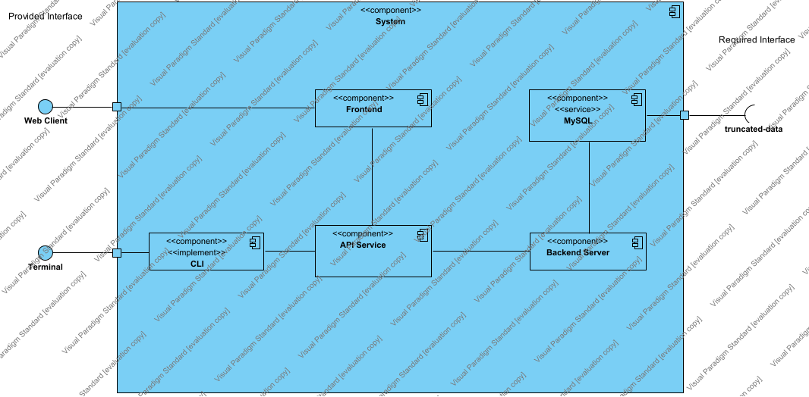

**Deployment Diagram**

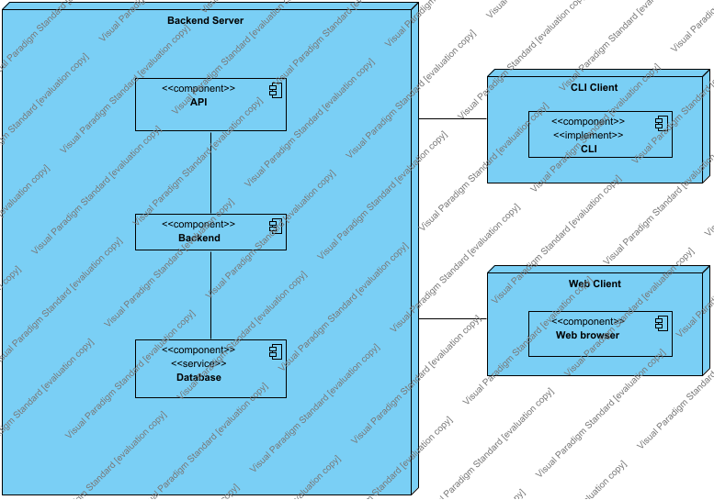

### 1.3.2 Διεπαφές με το χρήστη

Η πλατφόρμα της ntuaflix προσφέρεται στους χρήστες μέσω δύο κύριων διασυνδέσεων:

* **Διεπαφή Front-End Εφαρμογής:** Μέσω του ιστοτόπου της ntuaflix, οι χρήστες έχουν τη δυνατότητα να εγγραφούν ως δημιουργοί περιεχομένου, να ανεβάσουν νέες ταινίες, ή να διαχειριστούν και να αναλύσουν τις προβολές και τις αξιολογήσεις των ταινιών που έχουν προσθέσει. Επιπρόσθετα, οι ανώνυμοι χρήστες μπορούν να παρακολουθήσουν ταινίες χωρίς να χρειάζεται να δημιουργήσουν λογαριασμό, παρέχοντας τους τη δυνατότητα ανώνυμης πρόσβασης στο περιεχόμενο.
* **RESTful API:** Η ntuaflix παρέχει επίσης πρόσβαση στα δεδομένα και τις λειτουργίες της πλατφόρμας μέσω ενός ειδικού RESTful API. Αυτό το API θα είναι διαθέσιμο μέσω της διεύθυνσης https://{{host}}:9103 /ntuaflix_api, επιτρέποντας στους δημιουργούς και σε άλλες εφαρμογές να αλληλεπιδρούν αποτελεσματικά με την πλατφόρμα.

Οι βασικοί τύποι χρηστών της ntuaflix είναι δύο: οι δημιουργοί περιεχομένου και οι ανώνυμοι θεατές. Οι δημιουργοί έχουν την ευκαιρία να ανεβάσουν ταινίες, να τις διαχειριστούν και να παρακολουθήσουν στατιστικά σχετικά με το περιεχόμενο τους, ενώ οι ανώνυμοι χρήστες μπορούν να προσπελάσουν και να παρακολουθήσουν ταινίες ανεξάρτητα, χωρίς εγγραφή.

# Αναφορές - πηγές πληροφοριών

* <https://online.visual-paradigm.com/diagrams/tutorials/activity-diagram-tutorial/>
* <https://www.youtube.com/watch?v=U2KU0ThX4bA&list=PLqVq9pXA670V8n_U7ZA_ob47JuAdN2E0G>

[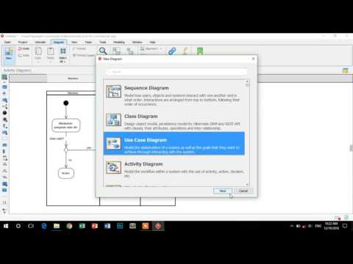](https://www.youtube.com/watch?v=U2KU0ThX4bA&list=PLqVq9pXA670V8n_U7ZA_ob47JuAdN2E0G)

* <https://www.youtube.com/watch?v=WnMQ8HlmeXc&t=1533s>

[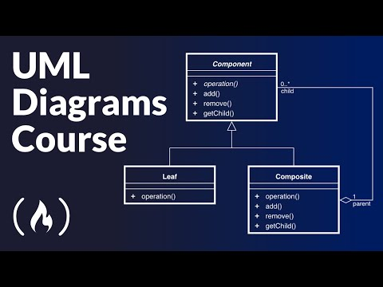](https://www.youtube.com/watch?v=WnMQ8HlmeXc&t=1533s)

# Προδιαγραφές απαιτήσεων λογισμικού

## 3.1 Περιπτώσεις χρήσης

Αναλύονται 2 περιπτώσεις χρήσης, η είσοδος στην ιστοσελίδα και η δημιουργία νέου λογαριασμού (Signup/Login) και η αναζήτηση στην κεντρική σελίδα με βάση ένα από τα διαθέσιμα φίλτρα. Παραθέτουμε παρακάτω το use case diagram.

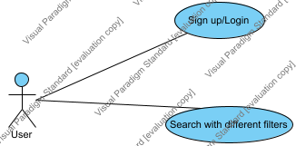

### 3.1.1 ΠΕΡΙΠΤΩΣΗ ΧΡΗΣΗΣ 1: Signup/ Login

#### 3.1.1.1 Χρήστες (ρόλοι) που εμπλέκονται

Οι μοναδικοί ρόλοι της εφαρμογής είναι ο απλός χρήστης της εφαρμογής και ο ανώτερος χρήστης (administrator) που είτε θα συνδέονται με τα στοιχεία τους είτε θα δημιουργούν καινούριο λογαριασμό.

#### 3.1.1.2 Προϋποθέσεις εκτέλεσης

Μοναδική προϋπόθεση για την σύνδεση στην ιστοσελίδα και την εκτέλεση των προηγούμενων λειτουργιών είναι ο χρήστης να έχει πρόσβαση στην ιστοσελίδα (μέσω ενός συνδέσμου).

#### 3.1.1.3 Περιβάλλον εκτέλεσης

• Διαδικτυακή διεπαφή χρήστη του ntuaflix

• REST API

• CLI μέσω REST API

#### 3.1.1.4 Δεδομένα εισόδου

Η επιλογή ενέργειας από τον χρήστη και τα εισαγόμενα στοιχεία μέσω των αντίστοιχων φορμών.

#### 3.1.1.5 Αλληλουχία ενεργειών - επιθυμητή συμπεριφορά

1. Ο χρήστης έχει δύο διαθέσιμα κουμπιά, ένα για είσοδο στο σύστημα και ένα για καταγραφή νέου χρήστη.
2. Στην περίπτωση επιλογής του Signup, ο χρήστης οδηγείται στη σελίδα Signup, σε μία φόρμα στην οποία συμπληρώνει τα στοιχεία του και πατά το κουμπί Submit. Στην περίπτωση του Login ο χρήστης οδηγείται στη σελίδα Login (Βήμα 5).
3. Εάν δεν υπάρχει κάποιο λάθος, το σύστημα ζητά την επιβεβαίωση των στοιχείων του χρήστη μέσω ενός administrator.
4. Μετά την παραπάνω διαδικασία ο χρήστης οδηγείται στη σελίδα Login.
5. Στη σελίδα Login ο χρήστης συμπληρώνει τα Username και Password και στη συνέχεια πατά το κουμπί Login.
6. Το σύστημα επαληθεύει τα στοιχεία και αν ο χρήστης είναι έγκυρος, μεταφέρεται στην αρχική σελίδα.

Οι παραπάνω διαδικασίες παρουσιάζονται αναλυτικά με τα UML Sequence, Activity και State Machine και διαγράμματα:

### **Sequence Diagram**

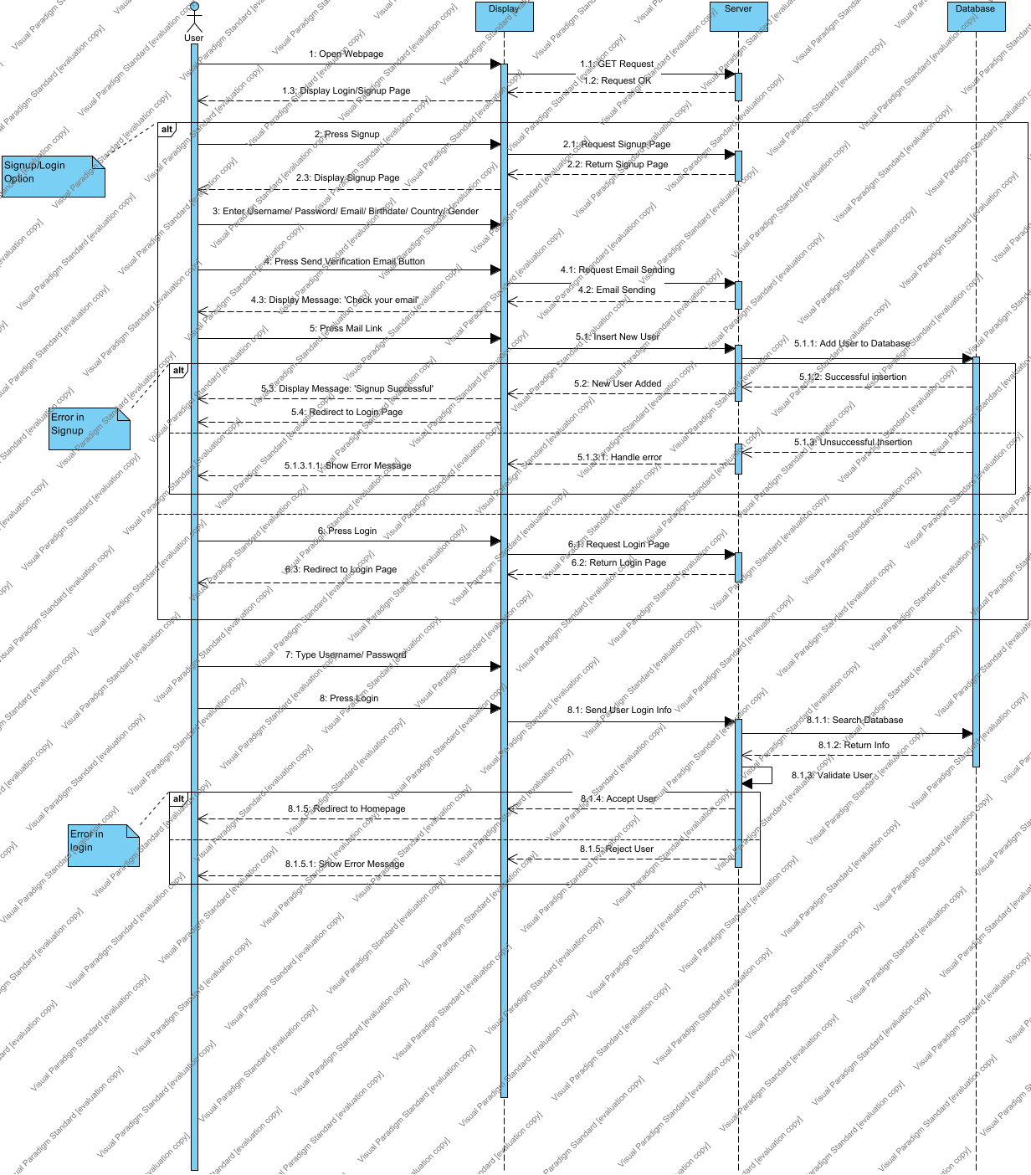

### **Activity Diagram**

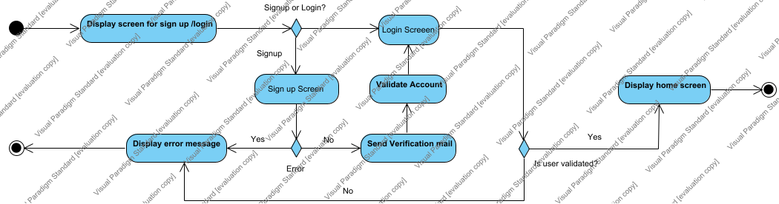

### **State Machine Diagram**

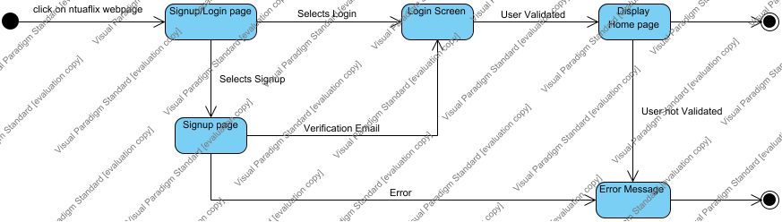

#### 3.1.1.7 Δεδομένα εξόδου

Μετά την παραπάνω διαδικασία, ένας νέος χρήστης θα μπορέσει να δημιουργήσει ένα καινούριο προφίλ, με το σύστημα να εισάγει στην βάση δεδομένων τα επαληθευμένα στοιχεία του. Επίσης θα μπορεί με τα Username/Password να συνδεθεί στο στην ιστοσελίδα, εάν η βάση, μετά από επικύρωση των στοιχείων, επιτρέψει την είσοδο του χρήστη.

#### 3.1.1.8 Παρατηρήσεις

-

### 3.1.2 ΠΕΡΙΠΤΩΣΗ ΧΡΗΣΗΣ 2: Αναζήτηση βάσει φίλτρων

3.1.2.1 Χρήστες (ρόλοι) που εμπλέκονται

Σε αυτή την περίπτωση χρήσης εμπλέκονται οι κανονικοί χρήστες της πλατφόρμας ntuaflix, οι οποίοι επιθυμούν να αναζητήσουν και να παρακολουθήσουν ταινίες ή σειρές με βάση ειδικά φίλτρα αναζήτησης και οι χρήστες ανώτερου ρόλου(administrators), που έχουν περισσότερες δυνατότητες.

3.1.2.2 Προϋποθέσεις εκτέλεσης:

Ο χρήστης πρέπει να έχει πρόσβαση στον ιστότοπο του ntuaflix. Είναι απαραίτητη η δημιουργία λογαριασμού για την αναζήτηση και περιήγηση στις ταινίες και σειρές.

#### 3.1.2.3 Περιβάλλον εκτέλεσης

* Διαδικτυακή διεπαφή χρήστη του ntuaflix
* CLI μέσω REST API
* REST API

*3.1.2.4 Δεδομένα εισόδου:*

Ο χρήστης χρησιμοποιεί φίλτρα αναζήτησης όπως κατηγορία, χρονολογία κυκλοφορίας, ηθοποιό, βαθμολογίες κλπ.

#### 3.1.1.5 Αλληλουχία ενεργειών - επιθυμητή συμπεριφορά

1. Ο χρήστης ξεκινά τη διαδικασία επιλέγοντας από ένα δοσμένο σύνολο επιλογών.
2. Στη συνέχεια, ανάλογα με την επιλογή του, θα εμφανιστεί σε νέα σελίδα μία φόρμα στην οποία πρέπει να συμπληρωθεί η κατάλληλη πληροφορία
3. Ο χρήστης αποφασίζει αν θα εφαρμόσει διαφορετικό φίλτρο αναζήτησης ή όχι. Στην περίπτωση αυτή πατά το πλήκτρο “Go Back”.
4. Ο χρήστης πατά το πλήκτρο “Search” για να εμφανιστούν τα αποτελέσματα της αναζήτησης.
5. Το σύστημα παρουσιάζει τα αποτελέσματα(ταινίες ή ηθοποιούς) βάσει των επιλογών και των φίλτρων που εφαρμόστηκαν από τον χρήστη.
6. Ο χρήστης αντιδρά στα αποτελέσματα:
   1. Αν τα αποτελέσματα είναι ικανοποιητικά, ο χρήστης μπορεί να επιλέξει μια ταινία ή ηθοποιό για προβολή.
   2. Αν τα αποτελέσματα δεν είναι ικανοποιητικά, ο χρήστης μπορεί να επιστρέψει και είτε να εισάγει νέα πληροφορία στη φόρμα με το πλήκτρο “Search Again” είτε να επιλέξει νέο φίλτρο αναζήτησης με το πλήκτρο “Exit”.
7. Προβολή ταινίας ή ηθοποιού και δυνατότητα προσθήκης “Like” ή “Dislike”.
8. Υπάρχει η δυνατότητα επιστροφής στα αποτελέσματα αναζήτησης (“Go Back”), νέας αναζήτησης (“Search Again”) και επιστροφής στη σελίδα των φίλτρων (“Exit”).

Τα παρακάτω φαίνονται και στα διαγράμματα state machine, activity και sequence.

### **State Machine Diagram**

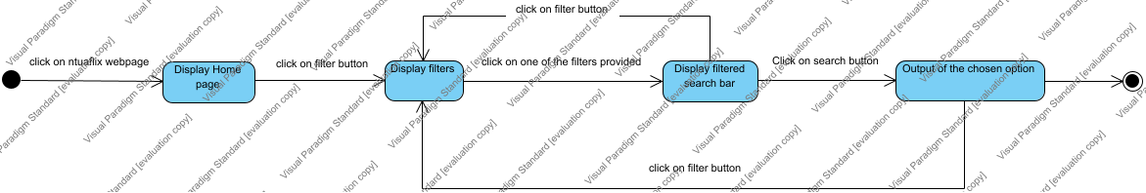

### **Activity Diagram**

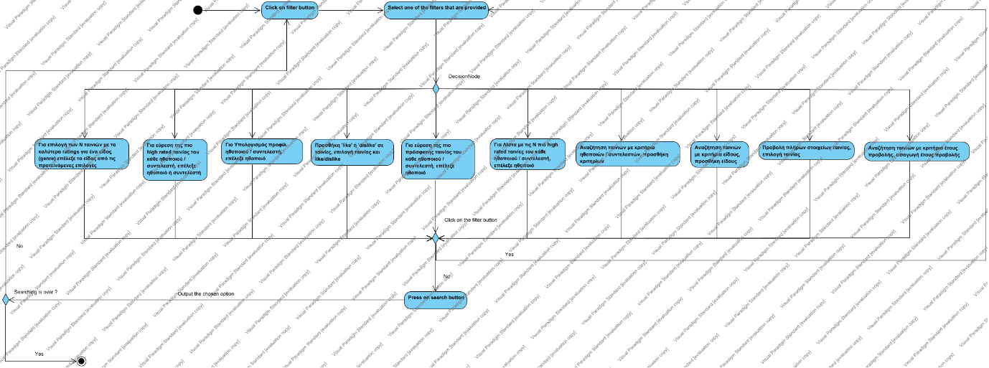

### **Sequence Diagram**

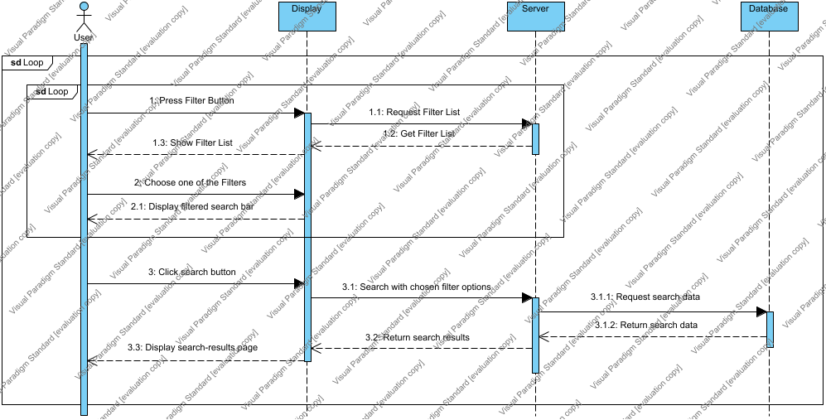

#### 3.1.2.7

Τα δεδομένα εξόδου θα μπορούσε να περιλαμβάνει τα εξής:

* **Αποτελέσματα Αναζήτησης:** Μια λίστα με ταινίες και σειρές που ταιριάζουν με τα εφαρμοσμένα φίλτρα, συμπεριλαμβανομένων τίτλων, εικόνων, και συνοπτικών περιγραφών.
* **Λεπτομέρειες Περιεχομένου:** Πληροφορίες για κάθε ταινία ή σειρά, όπως οι πρωταγωνιστές, η διάρκεια, η χρονολογία κυκλοφορίας, η βαθμολογία από τους χρήστες και η πλοκή.

## 3.2 Απαιτήσεις επιδόσεων

Η ιστοσελίδα ntuaflix, ως μια δυναμική πλατφόρμα για την προβολή και την κοινοποίηση ταινιών, θα λειτουργεί ως ένας ενιαίος χώρος για κινηματογραφόφιλους και δημιουργούς. Οι χρήστες θα έχουν την ευκαιρία να ανακαλύψουν μια ποικιλία ταινιών, από κλασικά έργα έως σύγχρονες παραγωγές, καθώς και να προσθέσουν τις δικές τους δημιουργίες στην πλατφόρμα.

Για τους δημιουργούς περιεχομένου, το ntuaflix θα προσφέρει ένα εύχρηστο εργαλείο για την ανάρτηση και διαχείριση των ταινιών τους, με δυνατότητες όπως προηγμένη επεξεργασία μεταδεδομένων, στατιστική ανάλυση προβολών και αλληλεπίδραση με το κοινό μέσω σχολίων και αξιολογήσεων.

Για τους θεατές, το ntuaflix θα παρέχει μια ευχάριστη και ολοκληρωμένη εμπειρία παρακολούθησης, με δυνατότητες όπως προσωποποιημένες προτάσεις, δημιουργία λιστών αγαπημένων ταινιών, και ολοκληρωμένο σύστημα αναζήτησης με φίλτρα κατηγοριών, δημοτικότητας και χρονολογίας κυκλοφορίας.

Σε τεχνικό επίπεδο, η αρχιτεκτονική του ntuaflix θα είναι σχεδιασμένη για ευελιξία και κλιμακωσιμότητα, ενισχύοντας την απόδοση κατά τις ώρες αιχμής και διασφαλίζοντας την αξιόπιστη αποθήκευση δεδομένων. Επιπλέον, θα υπάρχει ισχυρή έμφαση στην ασφάλεια και την προστασία των προσωπικών δεδομένων των χρηστών, καθώς και στη διασφάλιση της νομιμότητας του περιεχομένου που ανεβαίνει στην πλατφόρμα.

Συνολικά, το ntuaflix θα αποτελέσει έναν πλούσιο και διαδραστικό χώρο για την κινηματογραφική κοινότητα, συνδυάζοντας τη δημιουργικότητα και την παθιασμένη αγάπη για τις ταινίες με την προηγμένη τεχνολογία και την ανάγκη για ένα ασφαλές, προσβάσιμο και αξιόπιστο περιβάλλον.

## 3.3 Απαιτήσεις οργάνωσης δεδομένων

### 3.3.1 Απαιτήσεις και περιορισμοί πρόσβασης σε δεδομένα

### **Entity Relationship Diagram**

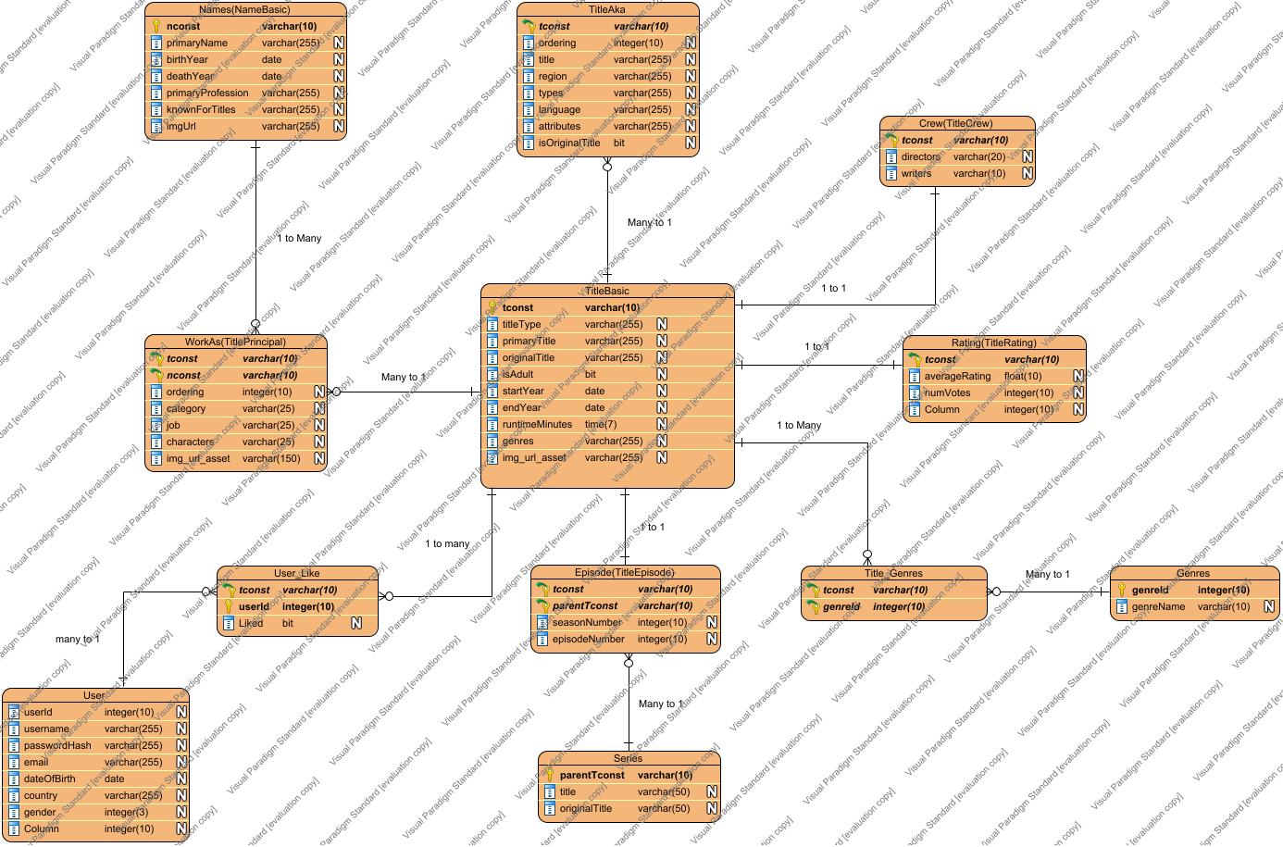

### **Class Diagram**

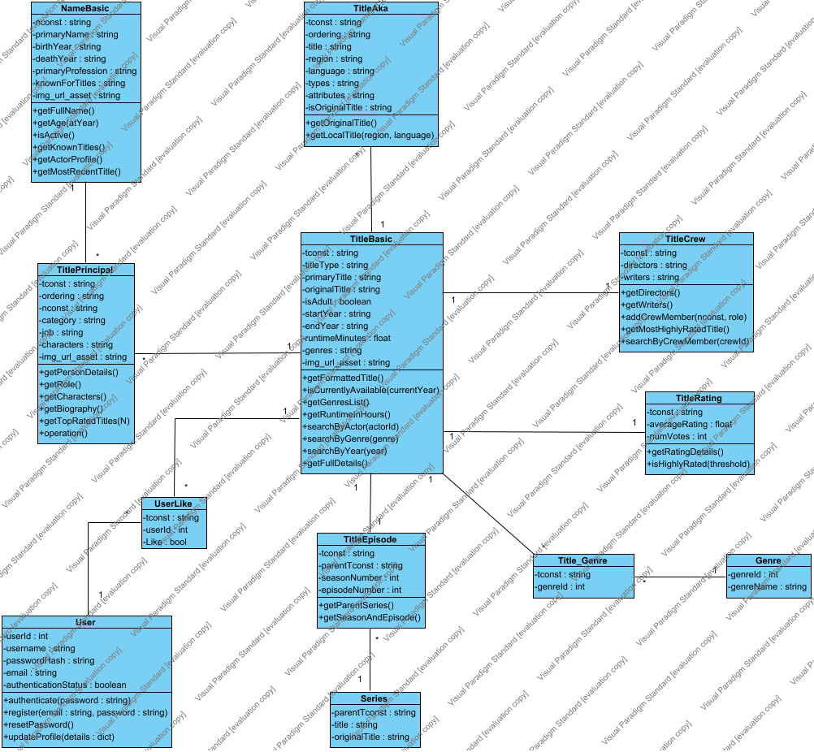

## 3.5 Λοιπές απαιτήσεις

### 3.5.1 Απαιτήσεις διαθεσιμότητας λογισμικού

Το λογισμικό “ntuaflix” πρέπει να διατίθεται στους χρήστες 24/7, προσφέροντας συνεχή πρόσβαση στις λειτουργίες του. Επιπλέον, πρέπει να είναι σε θέση να υποστηρίζει την ταυτόχρονη χρήση από πολλαπλούς χρήστες, εξασφαλίζοντας έτσι την απρόσκοπτη εμπειρία χρήστη.

### 3.5.2 Απαιτήσεις ασφάλειας

Για να εξασφαλίζεται η ασφάλεια της εφαρμογής "ntuaflix," η διαδικασία ταυτοποίησης του χρήστη κατά την είσοδο στον λογαριασμό του πρέπει να περιλαμβάνει την αποστολή ενός email επιβεβαίωσης μόνο κατά την εγγραφή νέων χρηστών. Κάθε νέος χρήστης θα λαμβάνει ένα μοναδικό email με οδηγίες για την επιβεβαίωση της ταυτότητάς του κατά την εγγραφή του στο σύστημα. Μέχρις ότου ο νέος χρήστης ολοκληρώσει τη διαδικασία επιβεβαίωσης, δεν θα έχει πλήρη πρόσβαση στον λογαριασμό του. Αυτό εξασφαλίζει ότι μόνο εξουσιοδοτημένοι χρήστες μπορούν να αποκτήσουν πρόσβαση στην πλατφόρμα, ενισχύοντας την ασφάλεια του συστήματος. Σημειώνεται ότι η είσοδος των ήδη υπαρχόντων χρηστών στον λογαριασμό τους δεν συνοδεύεται από την αποστολή νέου email επιβεβαίωσης.